MW-Profile 75 x 50 x 06 Sonder

Knauf Gips

Eigenschaften

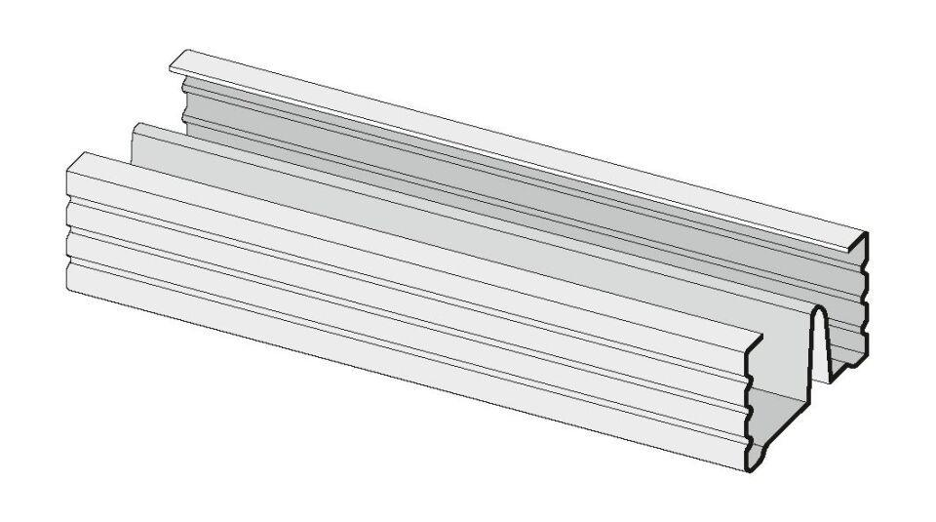

GTIN:

4003982156624

HAN:

00038693

Profilart

Ständerprofil, Tragprofil

Werkstoff

Stahl

Breite (mm)

75,00

Höhe (mm)

50,00